Проект разработки компьютерной игры
по мотивам эпоса «Манас»

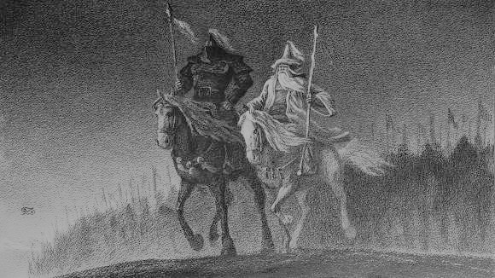

Оглавление
Основная идея проекта 3
Актуальность 3
Значимость 4
Описание игры 5
Сеттинг и локации 5
Графика 6
Музыкальное оформление 6
Аудитория 6
Процесс разработки игры 6
Основные разделы 6
Производственные риски 7
Финансирование и форма монетизации игры 8
Основные этапы работы и сотрудничество с государственными учреждениями 8

Основная идея проекта
Главная цель проекта – возрождение эпоса и его популяризация среди населения Кыргызской Республики. К сожалению, с течением времени все меньше молодое поколение знакомится с эпосом и сегодня более 50% кыргызстанцев до 25 лет не знают всех героев и сюжетной линии. В связи с чем, назревает огромная необходимость в проведении мероприятий, мотивирующих к прочтению и проявлению интереса к наследию нашей страны.
Развитие и воспитание новых поколений на ценностях и традициях предков вторая немаловажная цель проекта. В данный период времени существует неопределенность в понимании идеологии, что влечет массовыми внедрениями иных культур и ценностей. Данный проект позволит не только преподнести общественности «Манас» по-новому, но и послужит эффективным инструментом в укреплении Кыргызской культуры и самобытности.
Создание современной компьютерной игры, передающей культурные и исторические ценности, позволит повысить престиж страны на международной арене. Кыргызстан выступит как современное прогрессивное государство, имеющее уникальную культуру и использующее новые технологии в ее развитии.
Обильное перенасыщение рынка западными играми и кинофильмами приводит к тому, что наши дети растут на идеалах запада и в качестве форм поведения и подражания выбирают героев не соответствующих представлениям кыргызской ментальности. Данная тенденция негативно сказывается не только на обществе в целом, но и отдельно на каждом ребенке. Сцены насилия, которые слишком явно и акцентировано представлены в западных играх опасны для психологического здоровья игроков. Отсюда следует еще одна цель – проработка героев, как идеалов для подражания с учетом 7 заповедей Манаса и социально положительных форм поведения.
Разработка компьютерных игр – творческий и интересный процесс, в который можно привлечь большое количество молодежи, интересующейся художественным искусством, музыкой, программированием, продвижением и т.д. Игрострой – огромная индустрия, которая практически не представлена в Кыргызстане. Мы считаем, что развитие данной индустрии позволит создать новые рабочие места и обучить новым профессиям. С одной стороны, целью здесь выступает создание молодежного движения, участвующего в процессе разработки игры, с другой стороны, цель – запуск модного культурного тренда посредством данного молодежного движения. Тренд, основанный на национальных традициях, представленных в современном выражении позволит эффективно внедрять ментальные идеи молодому поколению кыргызстанцев.

Актуальность
Компьютерные игры – активно развивающаяся индустрия развлечения, охватившая огромную аудиторию. Каждый третий человек в мире регулярно играет в компьютерные игры. Сегодня влияние этой индустрии сравнимо с влиянием телевидения и социальных сетей. Около 20% подростков уже заменили весь свой досуг компьютерными играми. По данным аналитического агентства Newzoo в одной только Российской Федерации свыше 46 млн геймеров, из которых 30 млн человек играют в игры на телефонах, а 5 млн. человек играют на всех возможных платформах (персональный компьютер, планшет, телефон, игровая приставка) и являются активными геймерами, играющими более 12-ти часов в неделю.
В связи с повышением уровня конкуренции в сети интернет идет массивная рекламная компания, которая способствует расширению аудитории и привлечению новых игроков.
В Кыргызстане данная тенденция сохраняется. С каждым годом все более и более растет количество пользователей интернета, что позволяет новым массам получить доступ к играм. На данный период времени основными игроками являются пользователи возрастной группы от 10 до 25 лет (свыше 65%), затем возрастная группа 25-35 лет (32%) и старше 35 лет (15%). На сегодняшний день в Кыргызстане насчитывается более 50 тыс. активных геймеров, проводящих за играми свыше 12-ти часов в неделю.
Данные показатели дают нам возможность предположить, что применение компьютерных игр может стать эффективным и актуальным инструментом в продвижении культуры и идеологии государства. Продвижение эпоса через компьютерную игру позволит вовлечь огромную аудиторию в интерактивный процесс, как игры, так и на стадии разработки. К сожалению, доля читающей молодежи непрерывно падает и передача информации через книги и издания теряет свою эффективность и становится менее актуальной. Пришло время новых технологий, необходимо это признать и начать использовать их в воспитании наших новых поколений.

Значимость
Эпос «Манас» - это удивительное чудо, наследие, которое удалось сохранить и пронести через тысячелетнюю историю, самый большой эпос в мире и это заслуга Кыргызского народа.
Игра по мотивам эпоса «Манас» без сомнений станет значимым событием не только в культурной области, но и в области воспитания, образования. Игроки получат возможность окунуться в атмосферу кыргызского быта, почувствовать культуру и жизнь наших предков в игровой захватывающей форме. Каждый получит возможность прикоснуться к величию Манаса и пройти с ним его путь.
В связи с тем, что на эпос «Манас» уже не раз предъявляли права другие государства, принципиально важно, чтобы игра разрабатывалась в нашей стране и нашими разработчиками, дабы окончательно утвердить права Кыргызского государства на эпос.
Отдельным пунктом необходимо выделить проблему направленности рынка. Эта проблема заключается в том, что на рынке представлены в основном западные игры, в которых, как правило, не учтены факторы негативного влияния на игроков. Западные компании при разработке игр учитывают исключительно показатели рейтинга и руководствуются политикой максимального заработка, что приводит к отсутствию в играх этики, а зачастую и элементарной гуманности. В погоне за рейтингами разработчики игр делают огромный упор на яркость ощущений при помощи акцентированных сцен насилия. Происходит массированная атака западного стиля жизни и убеждений, при этом игрок воспринимает все это в непринужденной и неявной для него форме. Разработка игры по мотивам эпоса «Манас» в соответствии с кыргызской культурой предоставит возможность выбора игрокам и освобождение от западного влияния.

Описание игры
Проект будет представлять собой сетевую многопользовательскую игру в жанре RPG (ролевой игры), где игроки будут выступать в роли воинов Манаса. Игрокам будет предложено совместное прохождение сюжетной линии, с использованием обширного геймплея от коллективных сражений против запрограммированных врагов до битв друг против друга.

Сеттинг и локации
Сеттинг (среда, в которой происходят действия) – полностью будет основываться на эпосе, воссоздан максимально реалистично с применением 3D элементов.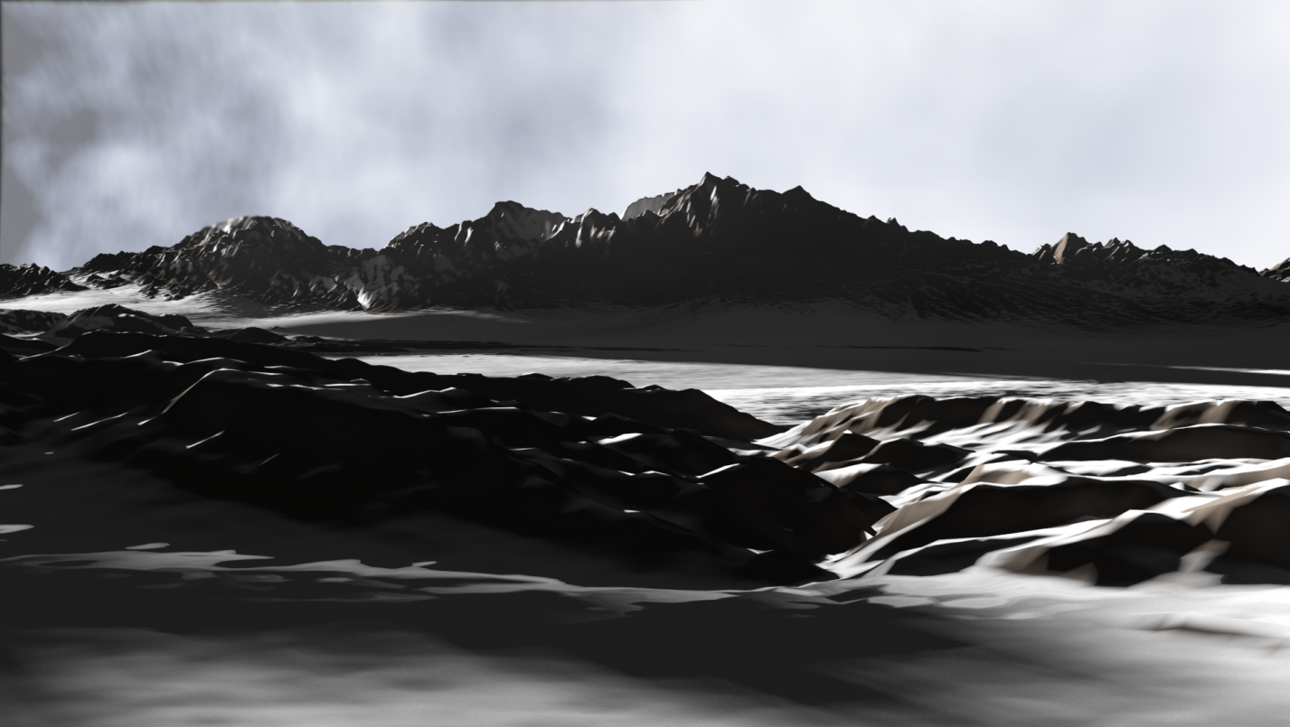
Каждая локация в игре будет красочно рассказывать игрокам о самобытной культуре кыргызов того времени. Тут будут и кыргызские обычаи, в которых придется участвовать игрокам, чтобы продвинуться дальше по сюжетной линии, и сражения и многое другое.

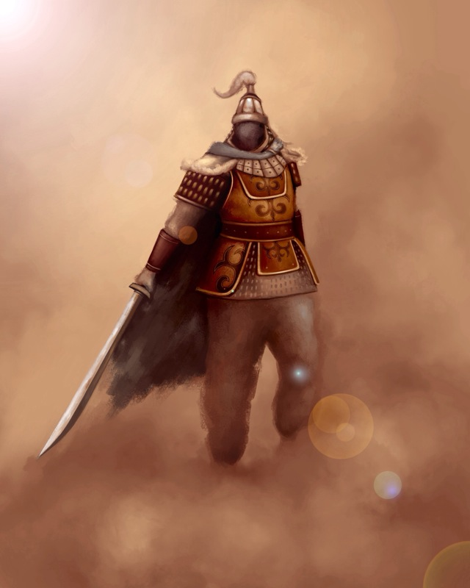
Графика
Разработка игры в 3D формате даст возможность передать всю реалистичность ощущений. Уровень прорисовки и графики выше среднего. При помощи компьютерной графики будут воссозданы все элементы быта, одежды, оружия того времени.
Художественный стиль игры будет определен после открытого конкурса и вариантов его огромное множество. Игра может выглядеть в стилях реалити, фэнтези, хоррор и т.д.

Музыкальное оформление
Аудио оформление игры – значимо не менее чем визуальная картинка. Музыка в игре должна передать все оттенки атмосферы и ощущений игроку. Будет использована современная аранжировка с применением национальных инструментов. Возможна компьютерная обработка звучания национальных инструментов.
К моменту анонса игры планируется выпустить саунд-трек, который должен стать своеобразным патриотическим современным гимном для молодежи, исполненный наиболее популярными исполнителями.

Аудитория
Игра охватит огромную аудиторию от 8 лет, владеющую навыками ПК и доступом к игре. Языки – кыргызский, русский, английский, что позволит привлечь как много больше аудитории как в КР, так и за его пределами. Серверы планируется разместить в Кыргызстане, России, США, Китае и Латвии. Основное продвижение игры за пределами Кыргызстана планируется в США, в Российской Федерации, в Казахстане и в Китае.

Процесс разработки игры

Основные разделы
Процесс разработки компьютерной игры состоит из 2-х основных частей: творческой и технической. В творческую часть входит разработка концепции игры и основного сценария, разработка концепт-арта, иллюстрации всех элементов и сцен, а также написание музыкального оформления. К технической части относится, создание виртуальной реальности, дизайн, а также непосредственное программирование. Все процессы тесно переплетены, и схема работы строится по принципу спирали (табл.1).
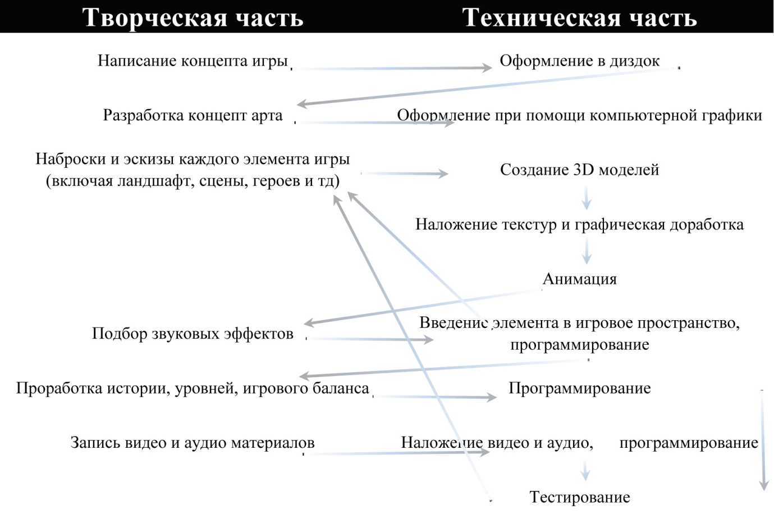
Табл. 1 Краткое описание разработки методом итерации.
В разработке игры будет участвовать огромное количество людей различных направлений и специализаций: художники, иллюстраторы, сценаристы, композиторы, звукорежиссеры, 3D моделеры, аниматоры, дизайнеры, левел дизайнеры, программисты, тестеры. Причем большая часть команды будет состоять из волонтеров желающих обучиться, получить опыт и внести свой вклад в проект национального масштаба, что позволит занять молодых людей и ознакомить их с современными специальностями.

Производственные риски
В стране очень много талантливых художников, иллюстраторов и это позволит нам полностью реализовать арт часть разработки. Однако существует нехватка профессионалов в работе с 3D объектами, в связи с чем возникает необходимость в обучении и развитии этого направления. Также видятся риски в отношении профессионализма программистов, так как для участия в данном проекте необходимы программисты высочайшего уровня. В случае если наши разработчики окажутся не в силах выполнить какие-либо задачи, то существует возможность передать эти задачи на аутсорсинг иностранным разработчикам. Данная возможность существенно снижает риски, исходящие от ситуации на рынке труда Кыргызской Республики.
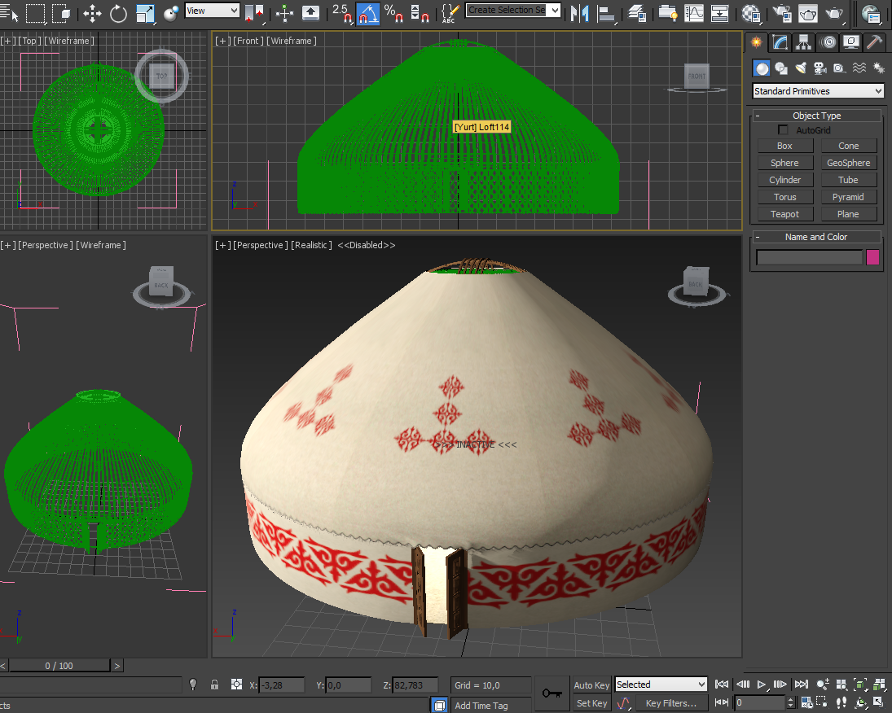
Создание 3D модели юрты.

Финансирование и форма монетизации игры
Разработка Компьютерной игры дорогостоящий процесс и общая стоимость данного проекта превышает полмиллиона долларов США. Для финансирования проекта планируется привлечение частных инвестиций и средств от спонсоров. Данный информационный раздел и расчеты будут предъявлены заинтересованным лицам.
Для клиентов игра по мотивам эпоса «Манас» будет бесплатной. Платными будут отдельные дополнительные возможности и элементы, таким образом, монетизация игры будет происходить методом микротранзакций.

Основные этапы работы и сотрудничество с государственными учреждениями
В работе над данным проектом выделяется три основных этапа: проектирование, производство и продвижение. Для реализации проекта в полной мере на каждом этапе нам потребуется поддержка и сотрудничество с государственными учреждениями.
- На этапе проектирования концепта игры понадобится помощь в проведении круглого стола с манасчи, манасоведами, культурологами, историками и другими компетентными лицами. Также в процессе разработки могут потребоваться их консультации. Определение концепт арта (художественного стиля игры) – важнейший процесс в проектировании и планируется проведение открытого конкурса среди художников. Для определения победителя должна быть создана комиссия из лиц, представляющих сферу изобразительного искусства, представителей Министерства Культуры, компетентных лиц в области истории, а также непосредственного самого эпоса.
- На всем протяжении производства игры планируется привлечение студентов ВУЗов по специальностям программирования, дизайна, художественного и музыкального искусства и других в процесс разработки. На данном этапе разработчики будут тесно сотрудничать с ВУЗами, проводить семинары для студентов, на практике обучать их элементам игростроя. Планируется проведение открытого национального конкурса на право стать физиологическим прототипом героя игры, в игре планируется воссоздать около 30 героев (15 в первой версии игры), к каждому будут определенные требования по физиологическим показателям. В проведении данного мероприятия также потребуется поддержка государственных учреждений и СМИ.
На этапе разработки Творческому Объединению «Салт» также потребуется государственные ресурсы для записи аудио элементов (студии и исполнители). Для создания реалистичных 3D моделей предметов быта и орудий потребуется фотосъемка музейных экспонатов.
- Мы надеемся получить полную информационную поддержку, как в Кыргызстане, так и информационную поддержку дипмиссий за пределами КР. Отдельным пунктом стоит выделить выход на рынок Китая. В Китае строгая политика доступа к компьютерным играм и свои собственные требования к разработчикам. Для рынка Китая планируется выпуск отдельной версии игры, в которой игроки смогут играть в роли своих предков. И в вопросе продвижения игры в Китае, также необходима поддержка на уровне государства.

Данный проект и все материалы, содержащиеся в нем, разработаны Творческим Объединением «Салт».
Идея проекта принадлежит Гареевой Камиле и Ческидову Владимиру.
Участники Творческого Объединения «Салт»
Руководитель | Гареева Камиля
Главный программист | Ческидов Владимир
Главный художник | Илипов Замир
Программист | Довут уулу Ыманали

